

Apa itu cloud computing ?

Cloud Computing (komputasi awan) adalah sistem pengolahan data komputasi dengan menggunakan jaringan internet untuk mengakses informasi dan data secara remote di “awan” atau ruangan virtual dimana seorang pengguna tidak perlu berada di tempat tertentu untuk mendapatkan akses file-nya.

Manfaat Cloud Computing yaitu :

1. Mempermudah dalam pengelolaan data
2. Menghemat biaya infrastruktur
3. Memudahkan kolaborasi
4. Meningkatkan skalabilitas

Jenis – Jenis Cloud Computing

1. **Software-as-a-Service (SaaS)**

SaaS adalah layanan cloud computing yang menyediakan aplikasi siap pakai.

**Cloud Computing**



**1**



Contohnya Google Apps, Dropbox.

1. **Infrastructure-as-a-Service (IaaS)**

Iaas merupakan rangkaian sumber daya komputasi atau server untuk lebih fleksibel dalam mengelola sumber dayanya. Contohnya AWS, Cisco Metacloud.

1. **Platform-as-Service (PaaS)**

Paas menyediakan platform bagi developer untuk menciptakan dan menguji coba aplikasi secara online. Contohnya AWS, Azure.

Penerapan Komputasi Awan

Pada dasarnya penerapan komputasi ada dibagi menjadi 3 bagian yaitu :

1. **Private Cloud**

Private Cloud adalah infrastruktur komputasi awan yang dimiliki digunakan dalam organisasi atau

**2**



Perusahaan yang membutuhkan tingkat keamanan data yang tinggi.

Mengenai kelebihan sudah jelas dari pengertiannya kalau private cloud dapat meminimasikan keamanan. Sedangkan kekurangannya sudah pasti biaya yang mahal.

1. **Public Cloud**

Dapat diakses siapa saja dan tidak membutuhkan biaya asalkan dalam koneksi internet. Kelebihannya besarnya skalabilitas data, lebih mudah, murah dan cepat.

1. **Hybrid Cloud**

Hybrid Cloud adalah gabungan antara public cloud dan private cloud dengan layanan cloud yang saling berkaitan dan berkesinambungan diantara keduanya.



IP address sebagai identitas setiap perangkat yang menggunakan koneksi internet agar saling menghubungi satu sama lain.

Ada beberapa jenis IPv4 yaitu :

1. IP Private

Digunakan untuk jaringan local.

1. 10.0.0.0/8

255.0.0.0

1. 172.16.0.0 – 172.31.0.0/16

255.255.0.0

1. 192.168.68.0/24

255.255.255.0

1. IP Public

Digunakan untuk mengakses internet.

Terdapat beberapa kelas yaitu :

1. 1 - 126
2. 128 – 191
3. 192 - 223

**IP Address**



**Note** “kenapa tidak ada 127?”

Karena 127 sudah dipakai lookback addrres terdaftar.

Perbedaan Mbps dengan MBps

* Mbps (Megabit Per Second) yaitu kecepatan. Sedangkan,
* MBps (MegaByte per second) yaitu kapasitas.

**Note “Satuan”**

1 Byte = 8 bit

1 KiloByte (KB) = 1024 Byte

1MegaByte (MB) = 1024 KB





Google Calender adalah layanan kalender manajemen waktu dan penjadwalan yang dikeluarkan oleh google. Langkah – Langkah menggunakan google calender sebagai berikut :

1. Pastikan sudah login google dengan email.
2. Setelah itu, akan muncul seperti gambar di bawah ini. Lalu klik yang sudah diarahkan.

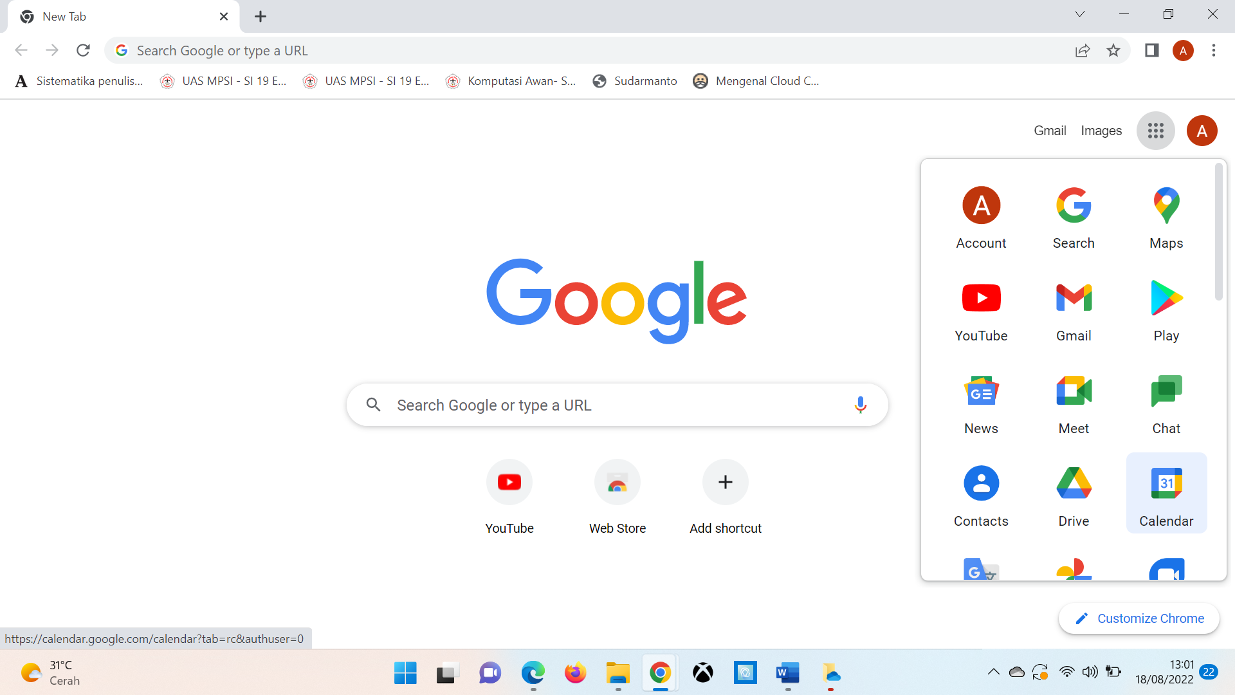

**Google**

**Calender**

1

2



1. Setelah itu, akan muncul tampilan awal seperti gambar di bawah ini.

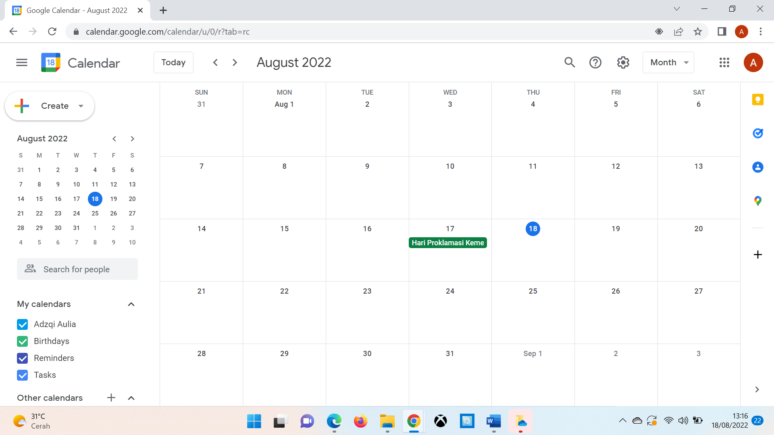

1. Klik tanggal yang ingin dijadwalkan untuk pengingat, disini saya mecontohkan jadwal rapat di tanggal 18 Agustus 2022.

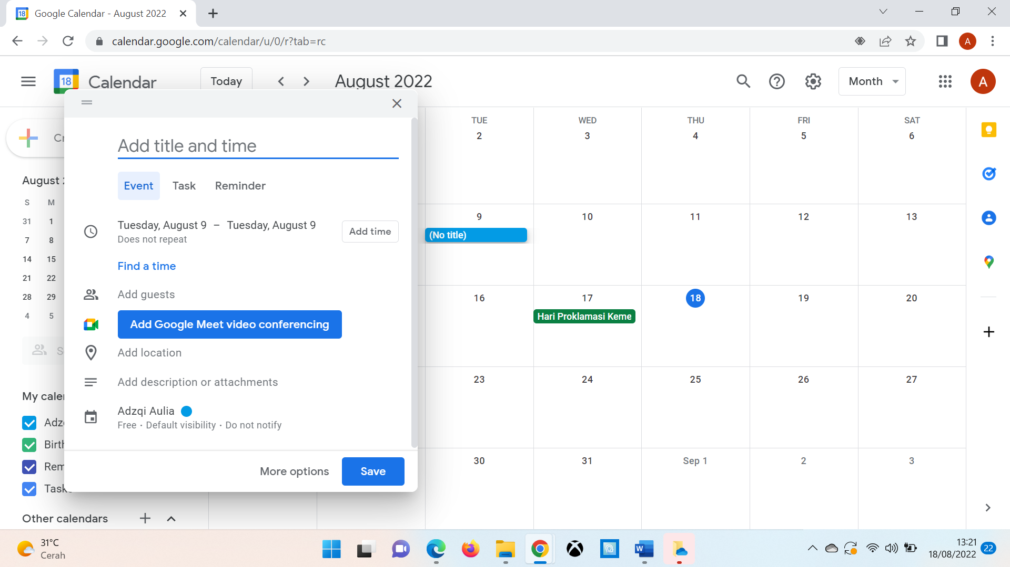



1. Setelah muncul seperti bawah sebelumnya, kemudian tentukan isi acara, tambah tamu, lokasi, waktu akan dilaksananya acara. Jika sudah diisi lalu klik save

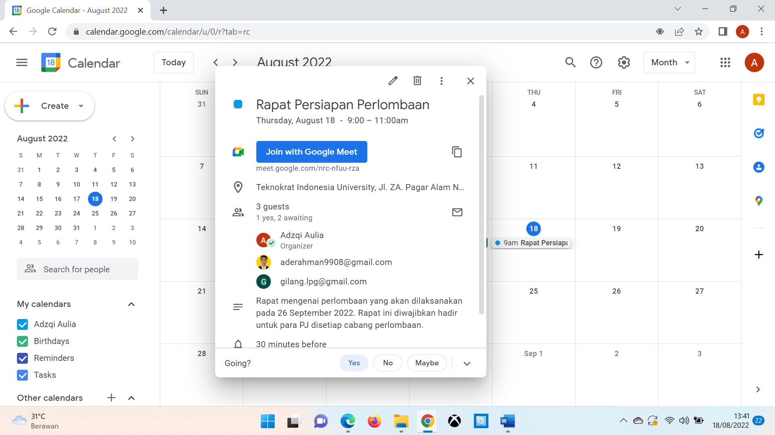

**Note** “G. Calender”

Jika sudah di save, penjadwalan otomatis akan diterima oleh tamu yang sudah ditambahkan/dimasukan untuk dapat diterima oleh mereka melalui akun gmail masing – masing.



Google Drive adalah layanan penyimpanan data berbasis cloud. Langkah – Langkah menggunakan google drive sebagai berikut :

1. Pastikan sudah login google dengan email.
2. Setelah itu, akan muncul seperti gambar di bawah ini. Lalu klik yang sudah diarahkan.

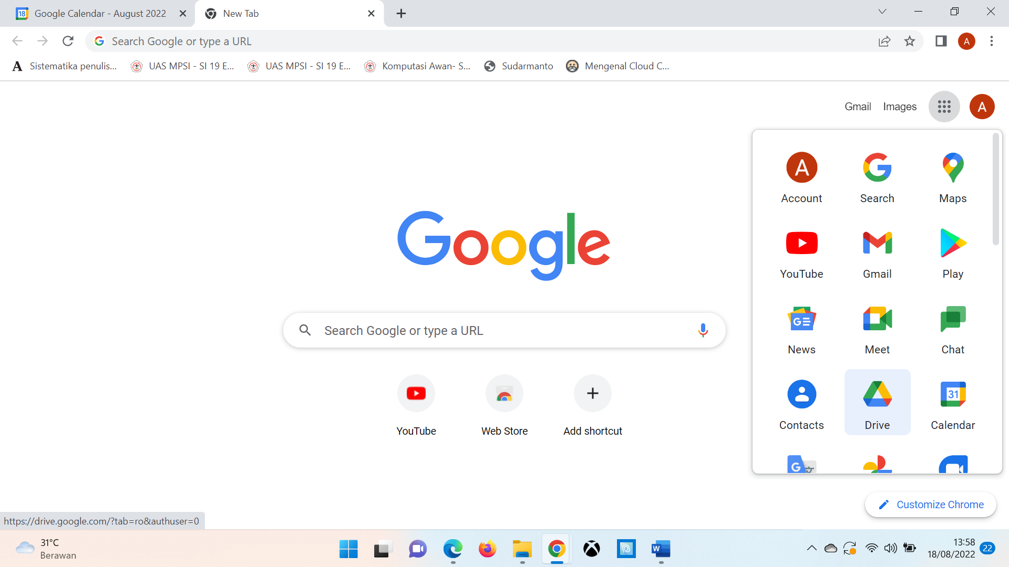

**Google**

**Drive**

1

1

2



1. Akan muncul tampilan awal seperti gambar di bawah ini. Jika ingin mengupload data klik tanda tambah di bagian pojok kiri atas.

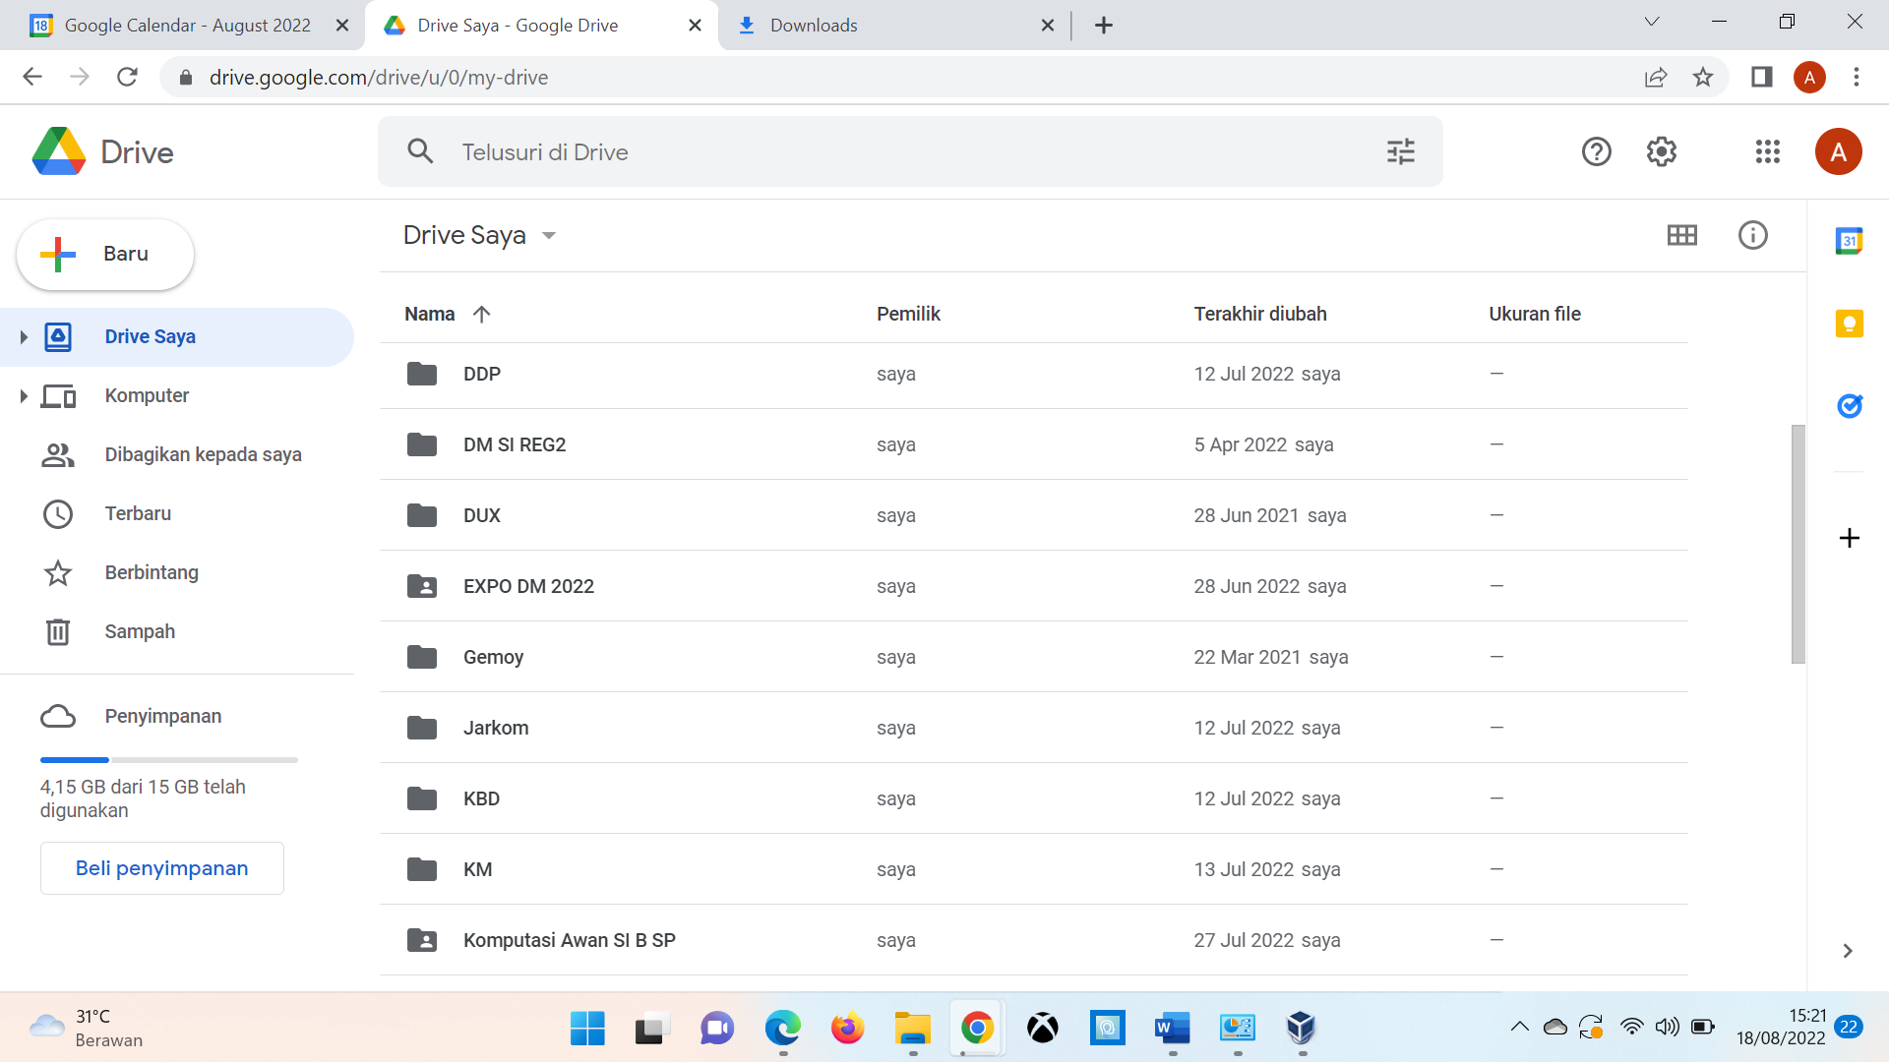

1. Kemudian, bisa pilih yang mana saja disini saya mencoba dengan Upload File. Lalu pilih file dan save

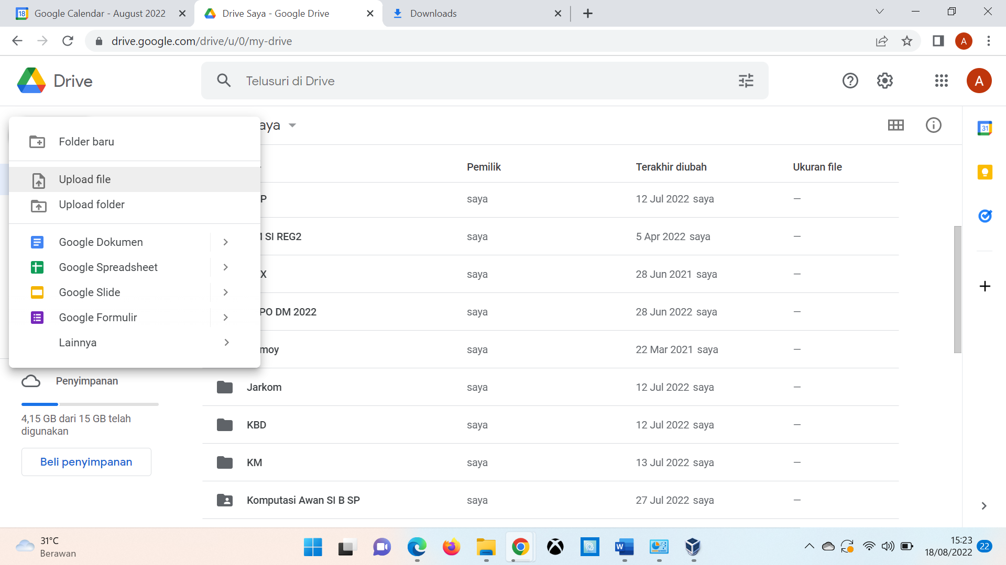



1. Lalu, jika ingin share file. Klik kanan file kemudian klik bagikan.

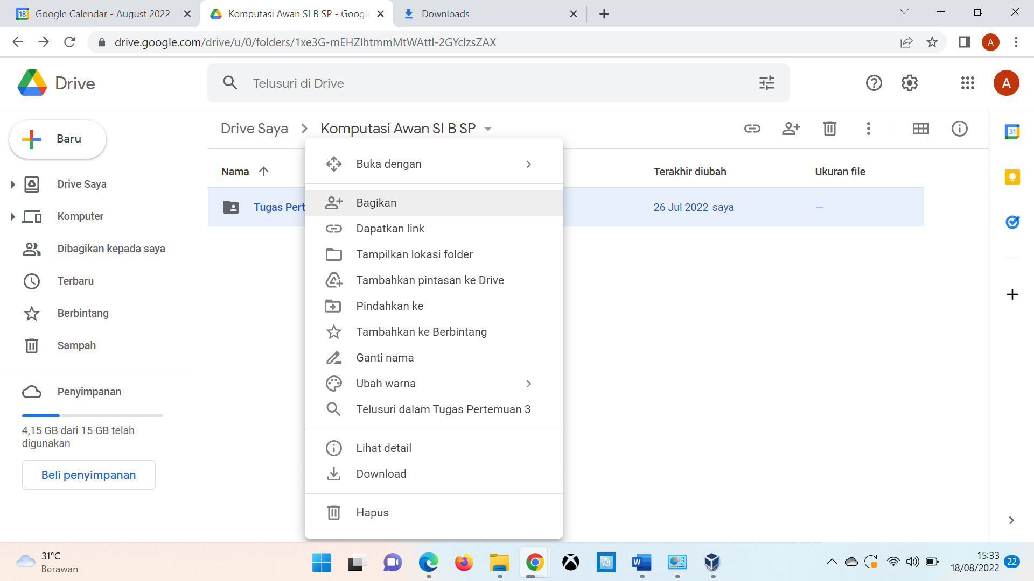

1. Setelah itu, akan muncul tampilan seperti dibawah ini. Akses umum pilih siapa saja yang memiliki link

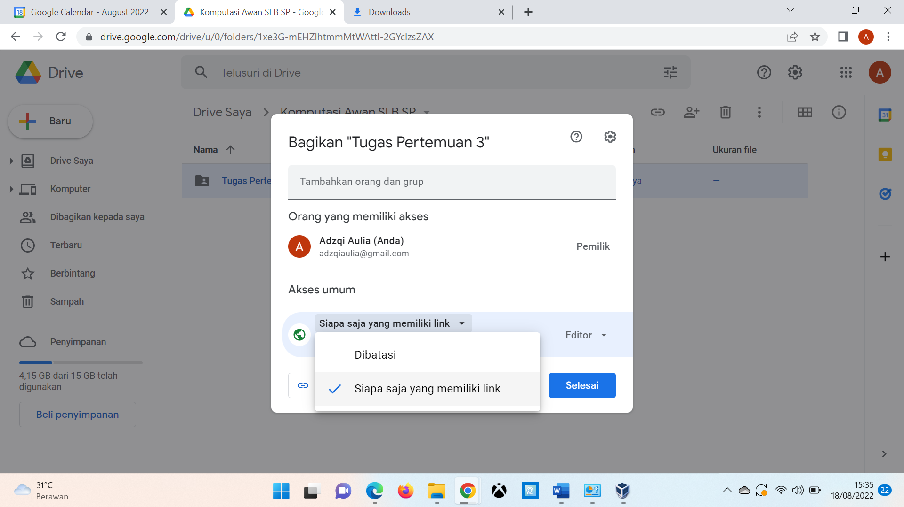



1. Setelah itu, klik salin link lalu klik selesai.

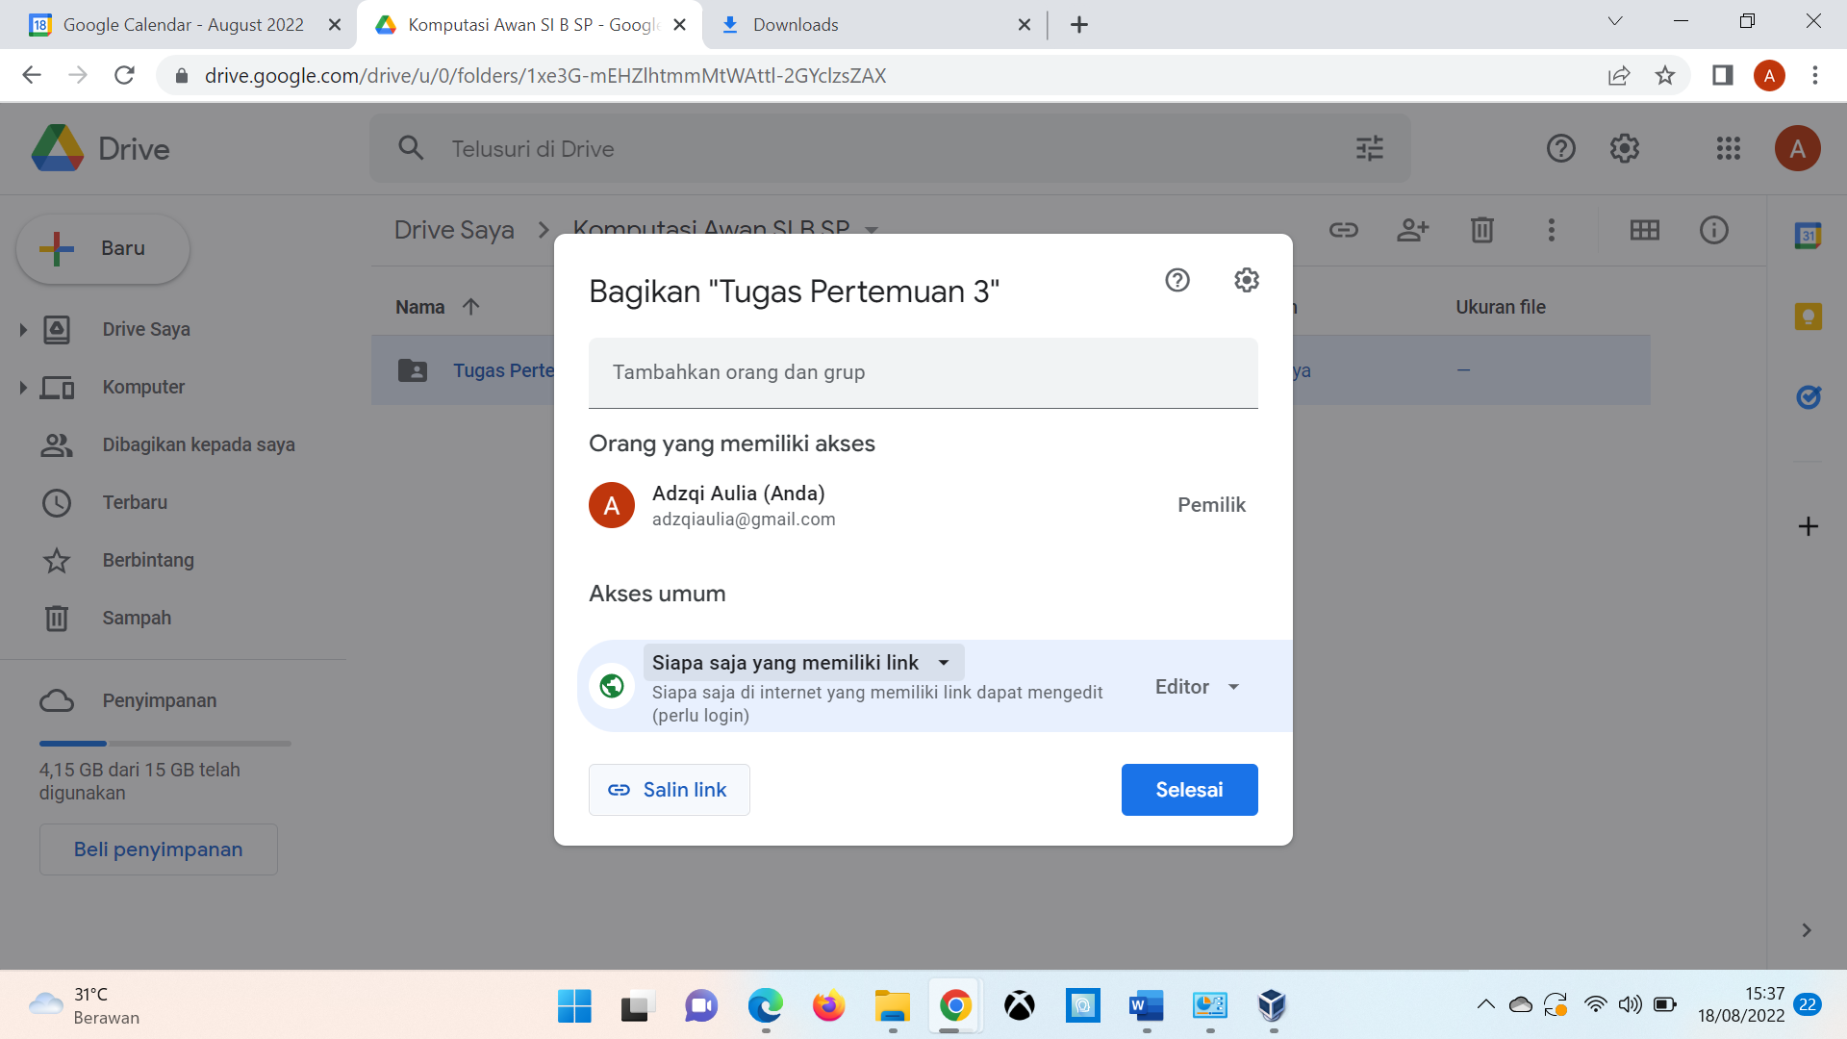

1. Kemudian, link dapat di share ke orang yang dituju.



Trello adalah sebuah aplikasi berbasis web sebagai manajemen tugas yang digunakan untuk memudahkan dalam proses kolaborasi antar tim dalam mengembangkan proyek secara lebih cepat dan mudah. Search Trello seperti dibawah ini/ buka melalui link ini <https://trello.com/login>

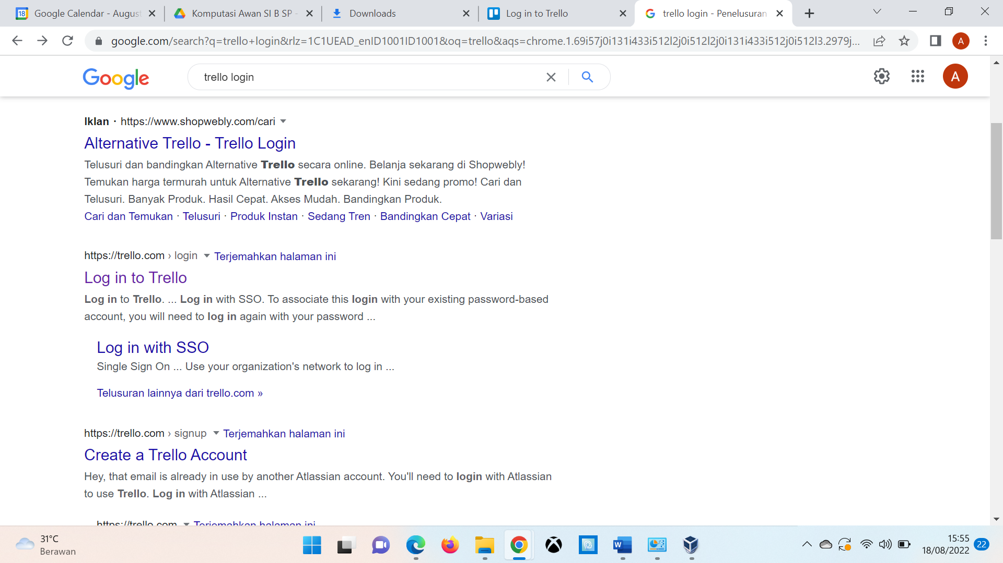

Langkah – Langkah menggunakan Trello sebagai berikut :

**Tello**



1. Kemudian buka Trello seperti dibawah ini. Kita login menggunakan Continue With Google.

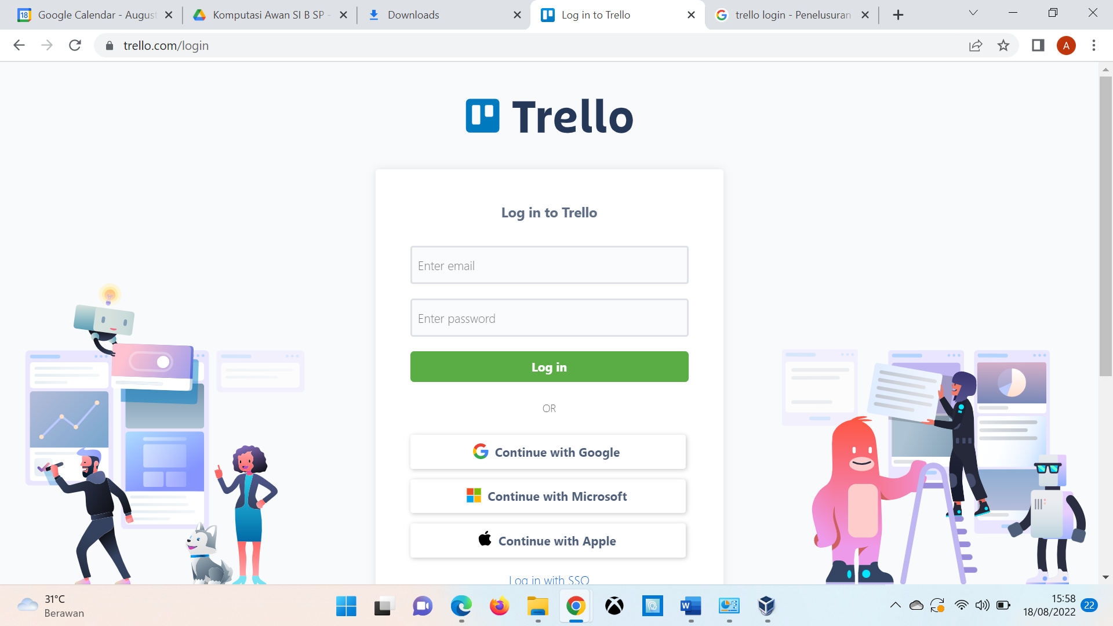

1. Setelah itu, akan muncul tampilan awal Trello seperti dibawah ini

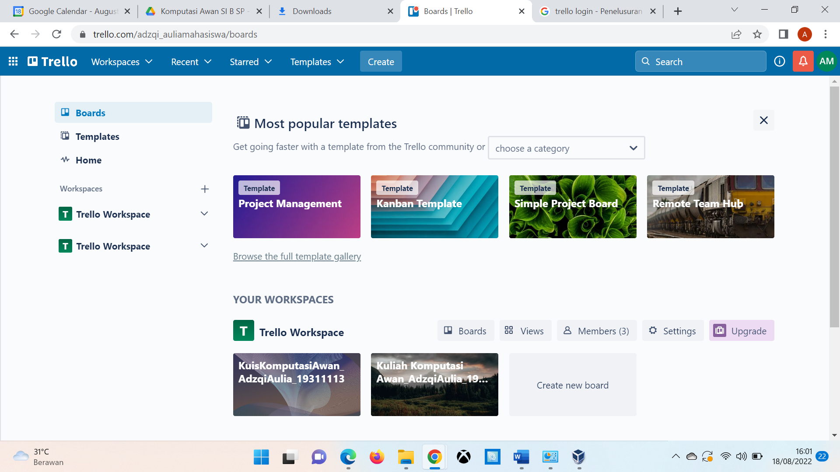



1. Jika ingin membuat project manajemen tugas. klik Create lalu Create Board.

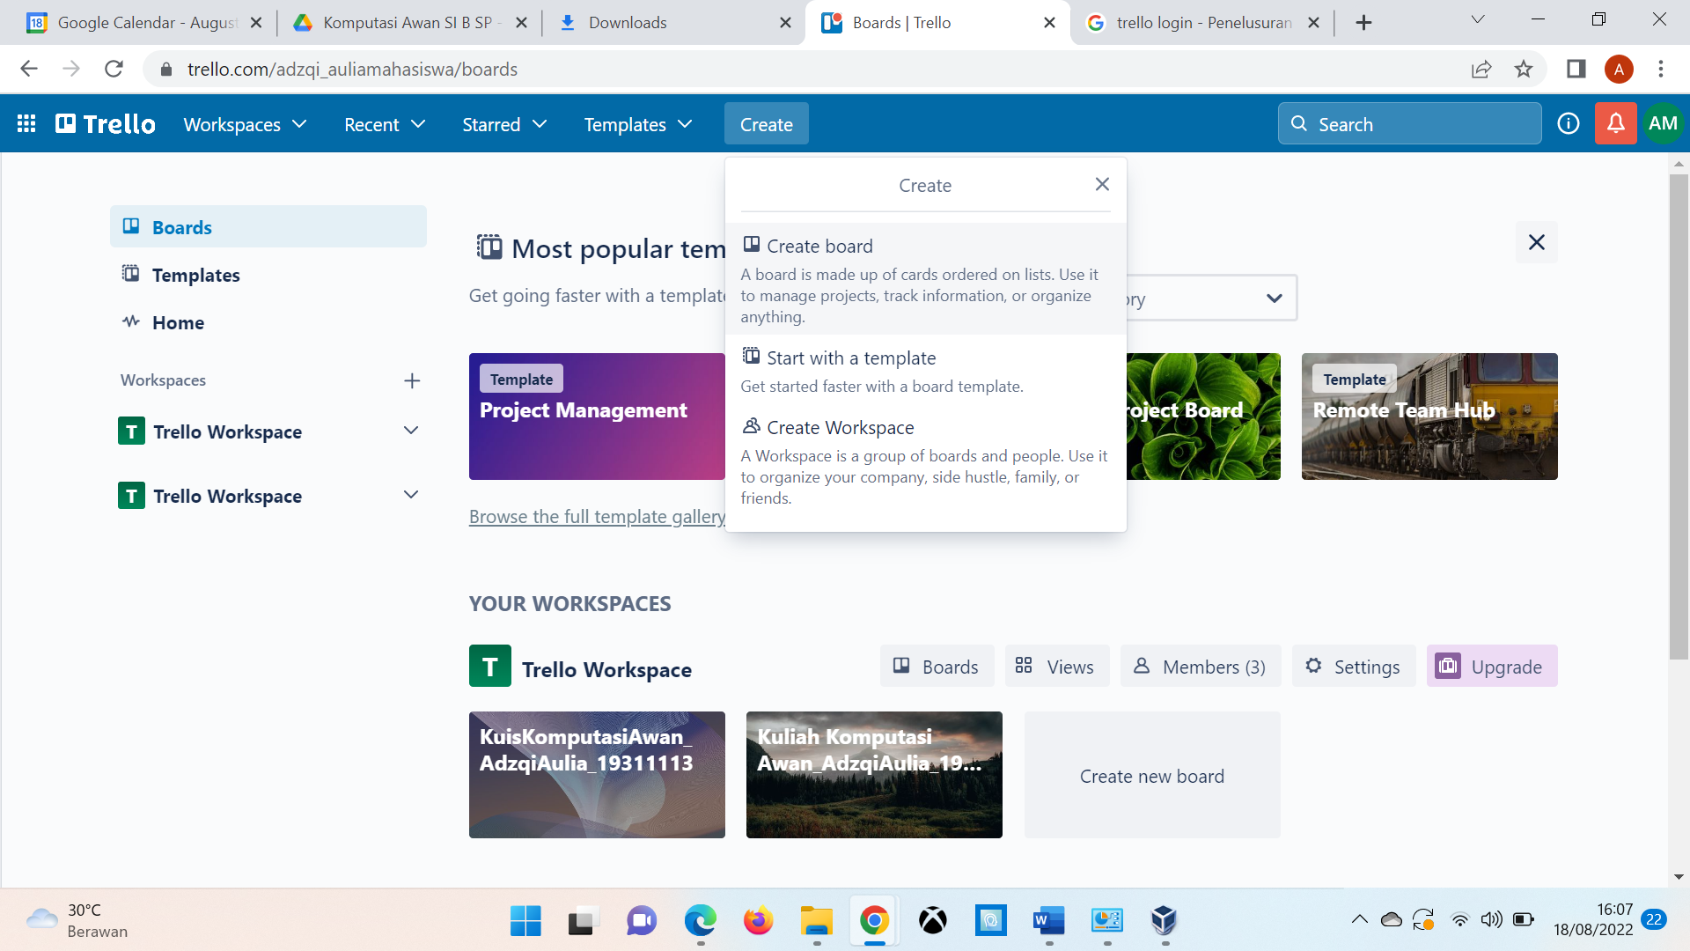

1. Setelah itu, isi title kemudian klik Create.

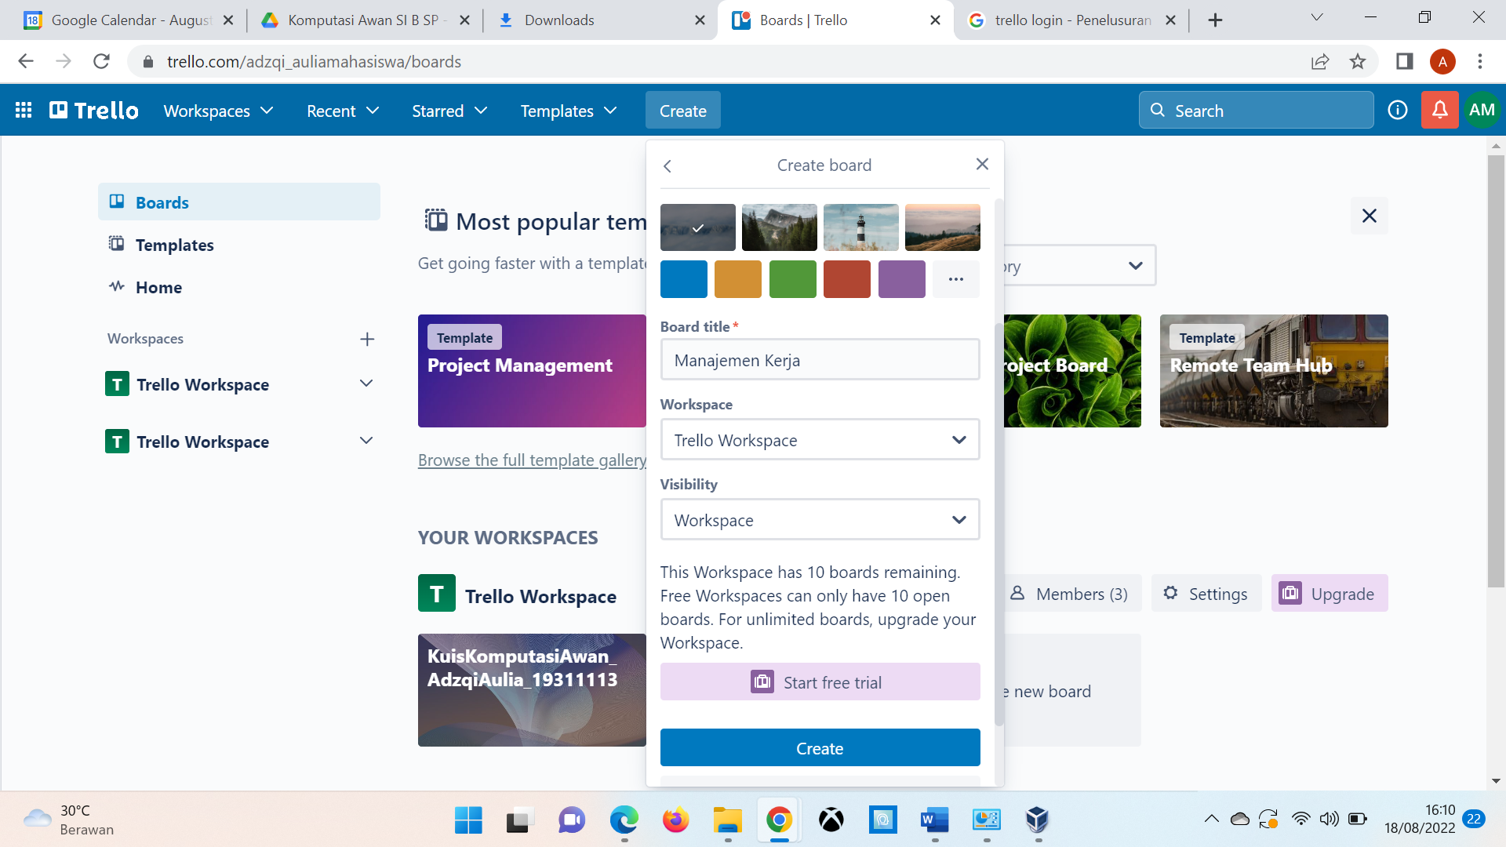



1. Setelah klik Create akan muncul dibawah ini.

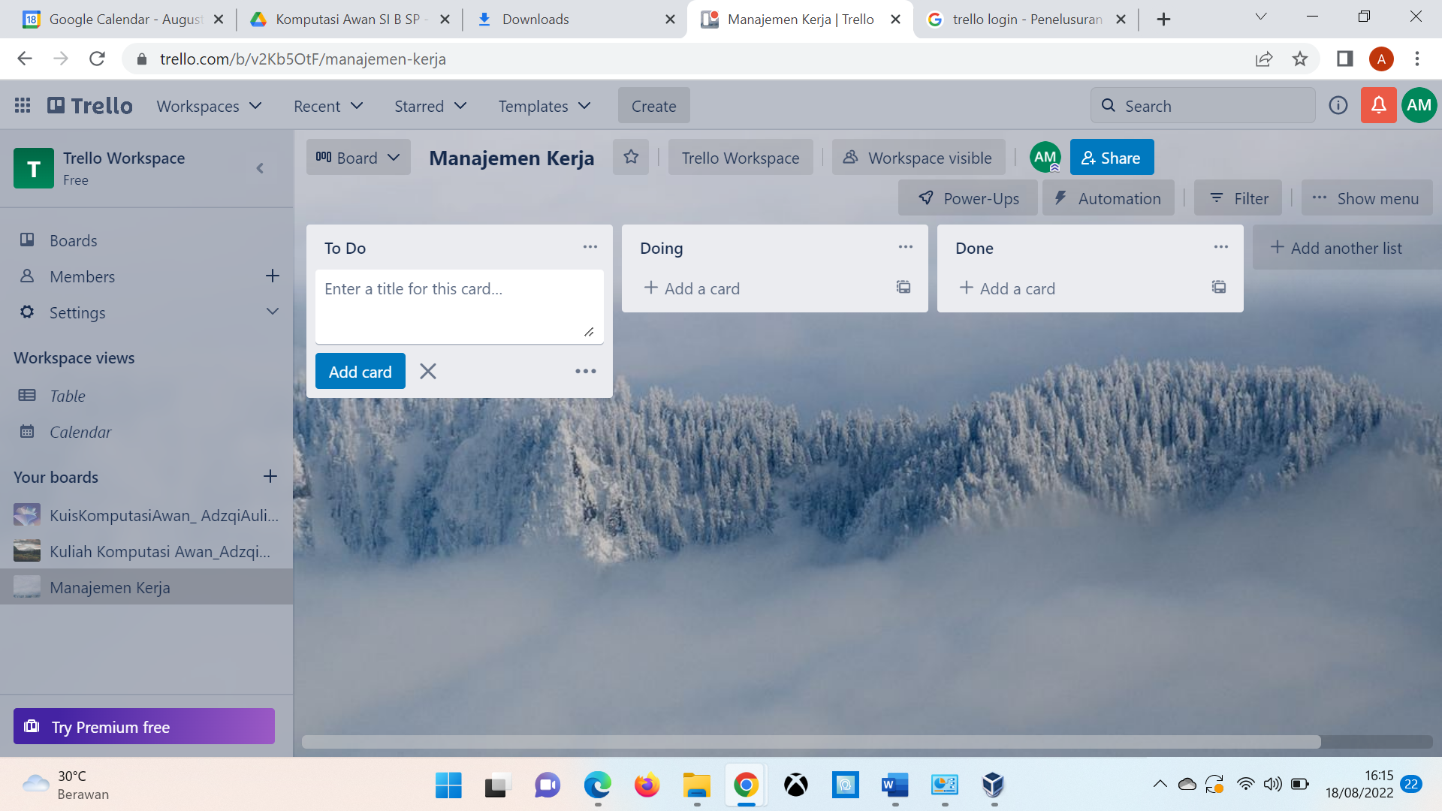

1. Lalu tambahkan list project manajemen tugas, seperti dibawah ini.

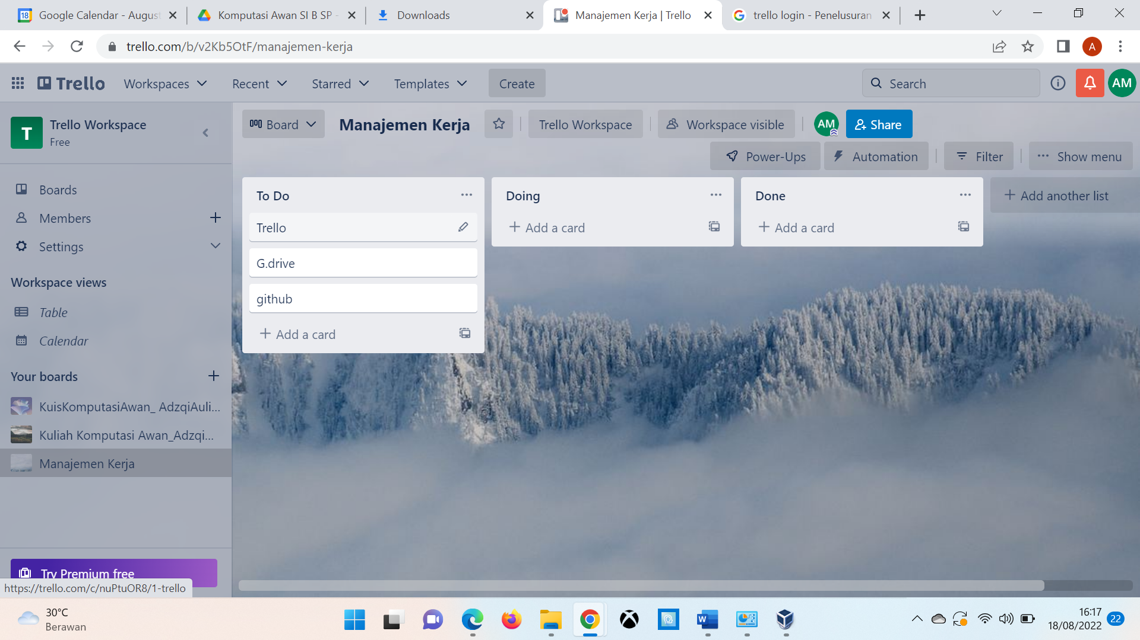



1. Setelah membuat list project, balik ke Trello Workplace. Lalu pilih symbol tambah pada members.

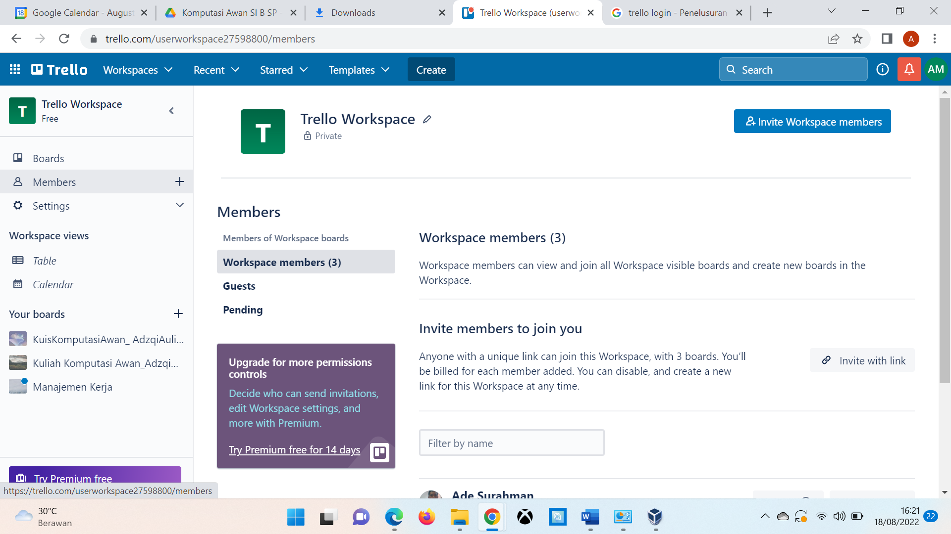

1. Kemudian akan muncul gambar seperti dibawah ini, lalu isi username anggota tim.

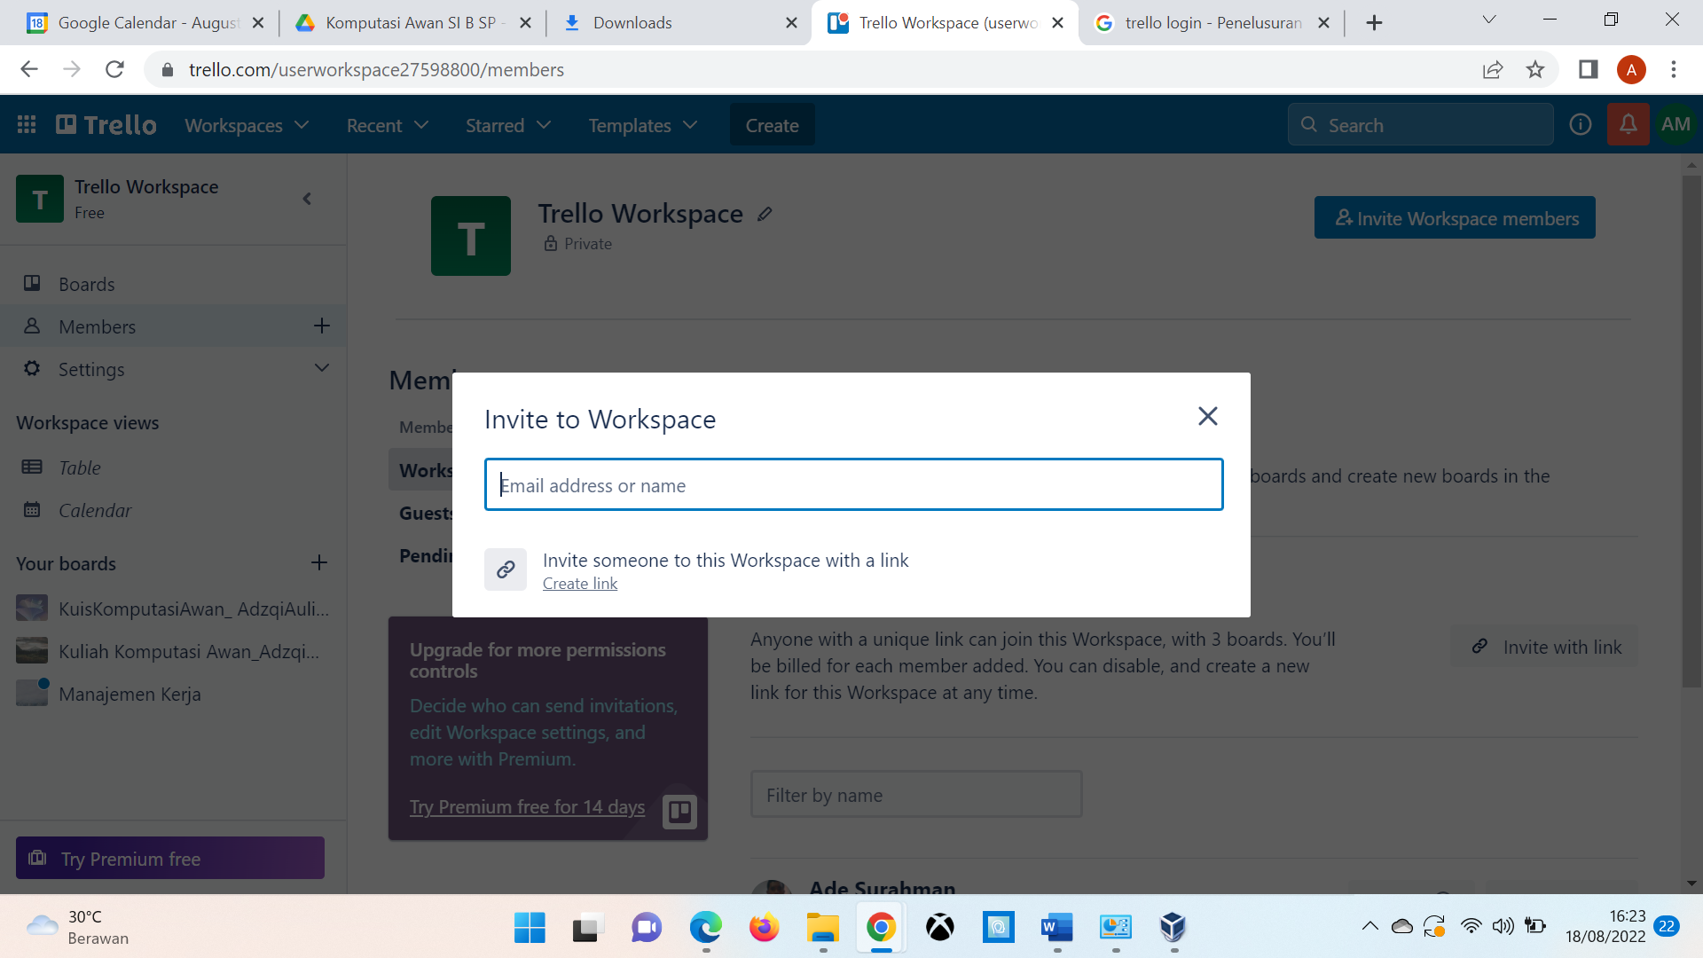



1. Setelah menambah members, ini adalah members yang telah ditambahkan.

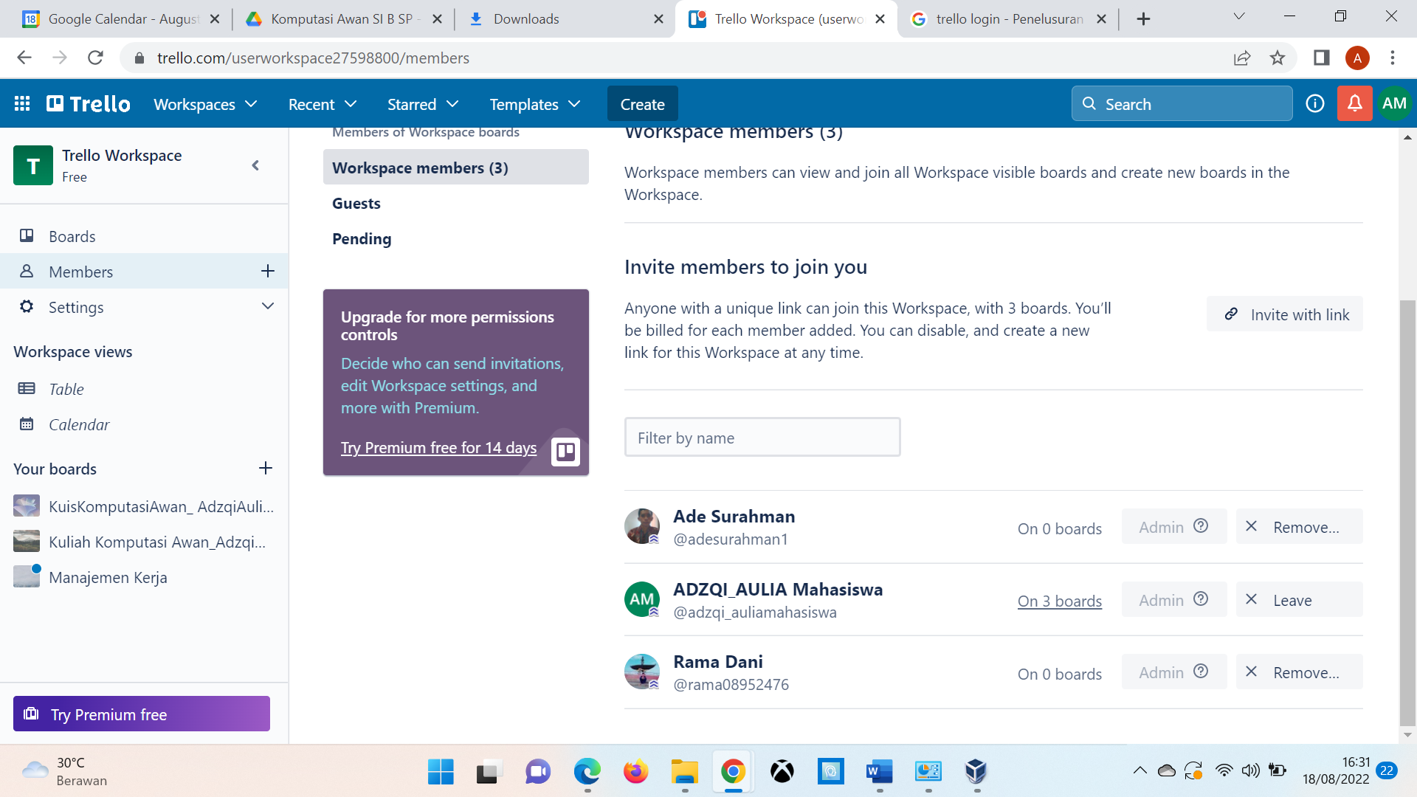

**Note**

Jika ingin membuka project dari salah satu tim. Pastikan kalau Anda telah ditambahkan menjadi members. Anda baru bisa melakukan pekerja setiap tugas individu dan dapat dipindahkan list project jika sedang mengerjakan atau sudah selesai dan dapat saling chat antar anggota tim.





Github adalah website yang digunakan untuk menyimpan dan mengelolah suatu kode – kode dari aplikasi, tema, software, website dan sejenisnya dalam suatu project.

**Istilah dalam Github**

* **Repositori**

Repositori adalah direktori penyimpanan file proyek.

* **Branch**

Branch adalah Salinan dari repositori milik Anda.

* **Pull Request**

Pull Request adalah Ketika ingin menginformasikan user bahwa Anda sudah push perubahan yang dilakukan di branch ke master repositori.

**Github**



* **Fork**

Fork merupakan proyek baru berdasarkan repositori yang sudah ada.

* **Commit**

Commit adalah suatu rekaman/ snapshot dari repositori yang telah kita buat.

* **Clone**

Clone adalah mengambil repositori dari commit.

Cara membuat akun github

1. Masuk dulu ke website github

( [https://github.com](https://github.com/) ). Lalu pilih sign up di pojok kanan atas untuk membuat akun dan jika ingin login klik sign in disebelah Sign Up.



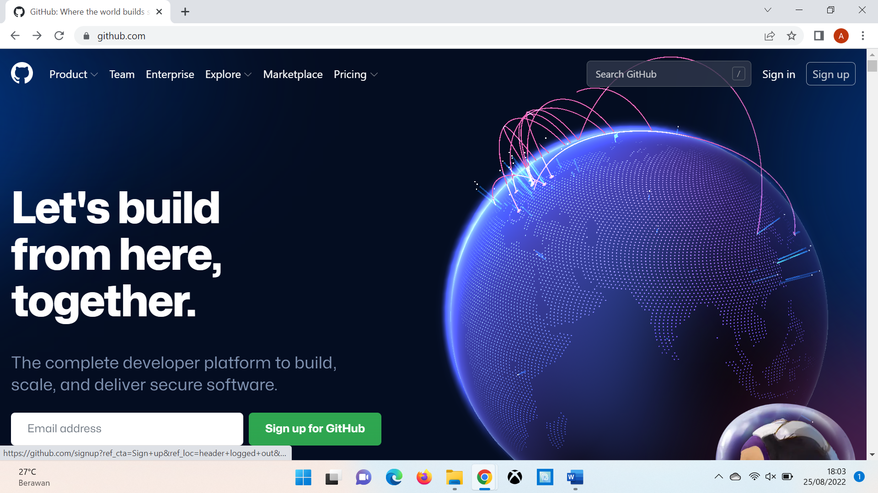

1. Masukkan informasi yang dibutuhkan, seperti email, password, serta username. Lalu oke, Anda sudah memikiki Akun Github.

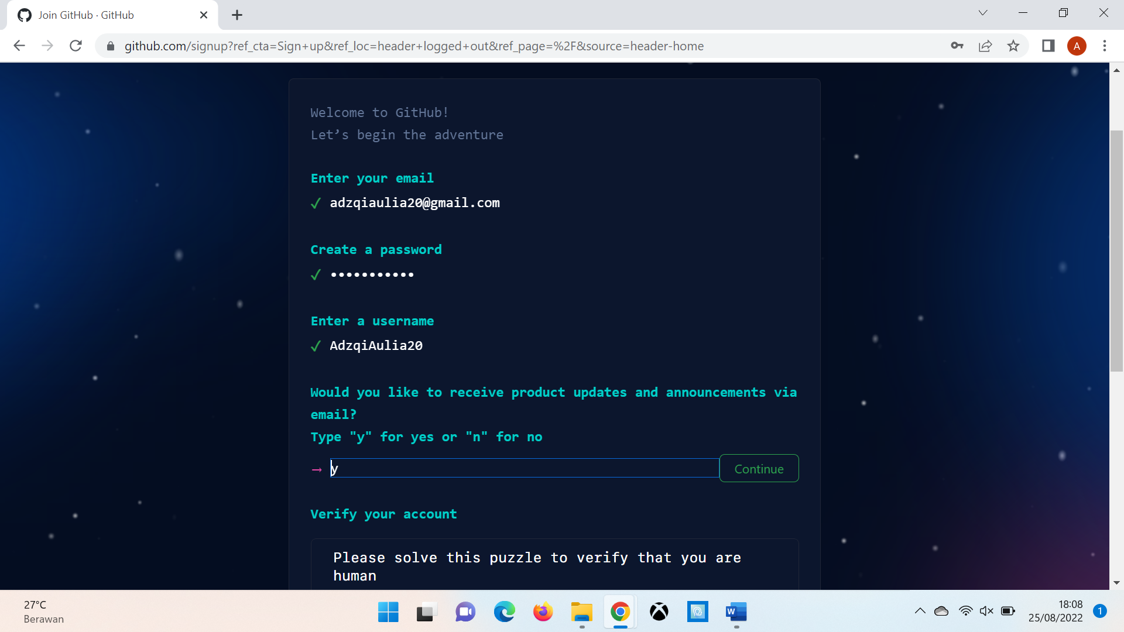



Jika ingin login klik Sign In ditampilan awal. Lalu muncul tampilan seperti dibawah ini. Setelah mengisi username dan password klik Sign In.

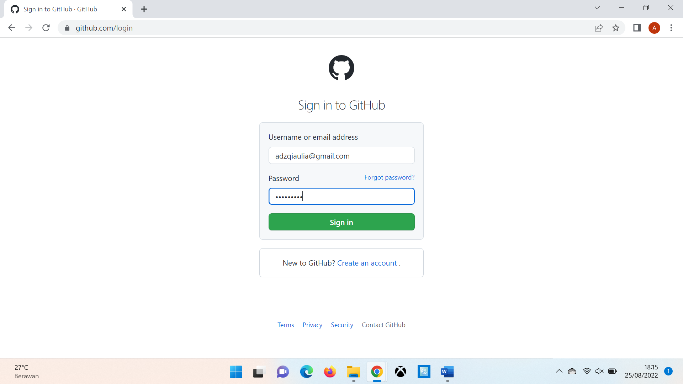

1. Kemudian muncul tampilan seperti dibawah ini. Anda sudah bisa menyimpan kode suatu project dengan cara klik New.



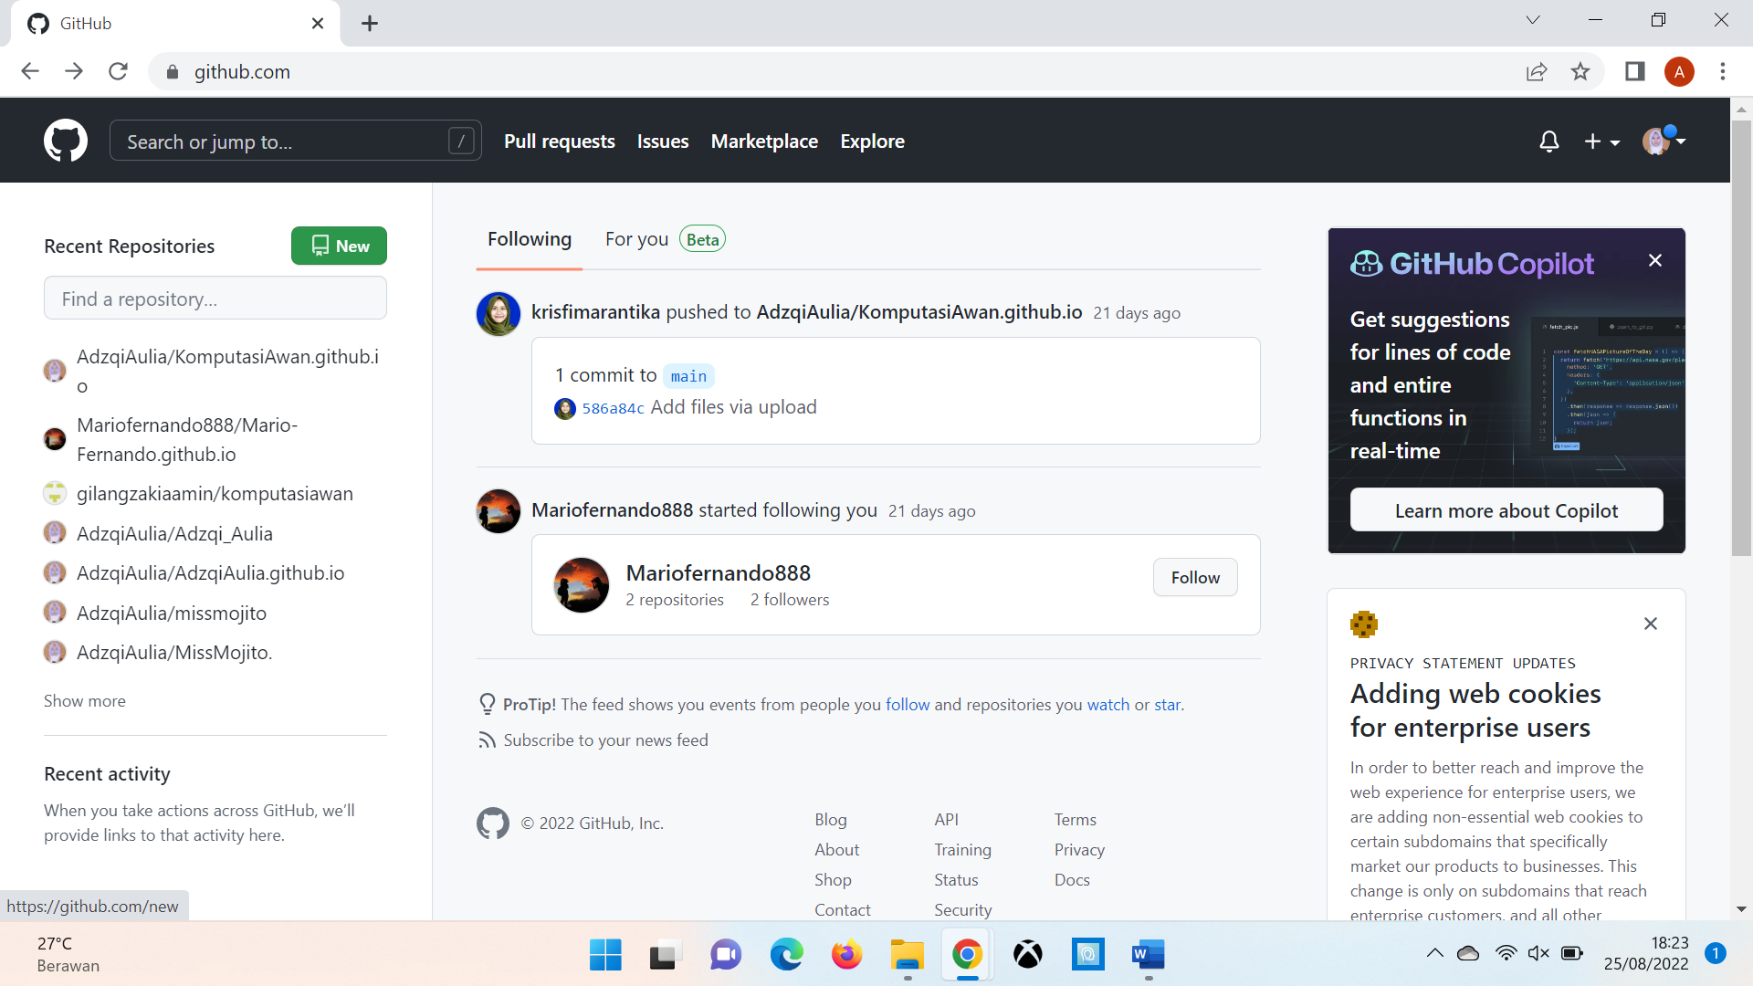

1. Kemudian Anda diminta untuk memasukkan detail informasi yaitu Repository name, Description, dan jenis repository. Scroll kebawah lalu klik create.

